Додаток1

НЕ с именами прилагательными

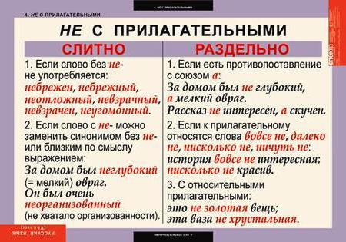

**Выполните упражнение : списать, раскрывая скобки.**

(Не)настье; (не)друг, а враг; (не)счастье; (не)друг; (не)золотая; (не)обходимый; (не)решительность; (не)правда; (не)приятель; (не)праздник, а скука; (не)годование; (не)зверь, а человек; (не)веселый.